#### 

**بولتن خبری هسته‌ای روسیه**

**عناوین خبرها:**

1. ایالات متحده آمریکا استراتژی زنجیره تامین انرژی پاک را اتخاذ کرد. (وب‌سایت انرژی اتمی روسیه 2022/02/28)
2. راکتور نمک مذاب کارخانه معدنی و شیمیایی ГХК در سال 2031 به بهره‌برداری می‌رسد. (وب‌سایت انرژی اتمی روسیه 2022/03/01)
3. رئیس‌جمهور کره‌جنوبی نیروگاه‌های هسته‌ای را منبع اصلی برق این کشور برای 60 سال آینده نامید. (وب‌سایت انرژی اتمی روسیه 2022/03/01)
4. آلمان در حال بررسی امکان تمدید بهره‌برداری از سه نیروگاه هسته‌ای فعال اخیر است. (وب‌سایت انرژی اتمی روسیه 2022/02/28)
5. شرکت‌های آمریکایی در حال آماده شدن برای توسعه استخراج اورانیوم هستند. (وب‌سایت انرژی اتمی روسیه 2022/02/28)
6. پاکستان برنامه‌ریزی کرده است که تا سال 2050، 40 گیگاوات در 32 واحد نیروگاه هسته‌ای راه‌اندازی کند. (وب‌سایت انرژی اتمی روسیه 2022/03/01)
7. شرکت Sevmash تحت تحریم‌های اتحادیه اروپا قرار گرفت. (وب‌سایت انرژی اتمی روسیه 2022/03/02)
8. نیروگاه‌های هسته‌ای روسیه تولید برق را در ژانویه تا فوریه 2022، 2.96 درصد افزایش دادند. (وب‌سایت رسمی روس‌اتم 2022/03/01)
9. دقیق‌ترین ساعت اتمی جهان در ایالات متحده آمریکا ساخته شد. (وب‌سایت انرژی اتمی روسیه 2022/03/02)
10. قیمت جهانی اورانیوم در هفته گذشته 13 درصد افزایش یافت. (وب‌سایت انرژی اتمی روسیه 2022/03/03)
11. شرکت Fennovoima فنلاند می‌گوید هنوز برای ارزیابی تأثیر تحریم‌ها بر پروژه نیروگاه هسته‌ای Hanhikivi-1 خیلی زود است. (وب‌سایت انرژی اتمی روسیه 2022/03/01)
12. شرکت‌های انرژی ایالات متحده آمریکا برای حفظ اورانیوم روسیه خارج از تحریم‌های غرب، لابی می‌کنند. (وب‌سایت انرژی اتمی روسیه 2022/03/02)
13. روشی موثر برای متمرکز کردن پرتو پروتون پزشکی در انستیتو مشترک تحقیقات هسته‌ای دوبنا ابداع شد. (وب‌سایت استرانا روس‌اتم 2022/03/02)
14. دولت آمریکا در حال آماده شدن برای شرط بندی مجدد روی انرژی هسته‌ای است. (وب‌سایت انرژی اتمی روسیه 2022/03/02)
15. استارت‌آپ بیل گیتس TerraPower و کمپانی Southern Company، اولین راکتور آزمایشی نوترون سریع نمک مذاب جهان را تا سال 2025 در INL خواهند ساخت. (وب‌سایت انرژی اتمی روسیه 2022/03/03)

**\* عنوان مقاله خبری:**

معرفی انستیتو تحقیقات نوآوری و همجوشی ترویتسک (TRINITI)

ترجمه:

دفتر نمایندگی سازمان انرژی اتمی ایران در مسکو

حسین عبدی

**\* ایالات متحده آمریکا استراتژی زنجیره تامین انرژی پاک را اتخاذ کرد. (وب‌سایت انرژی اتمی روسیه 2022/02/28)**

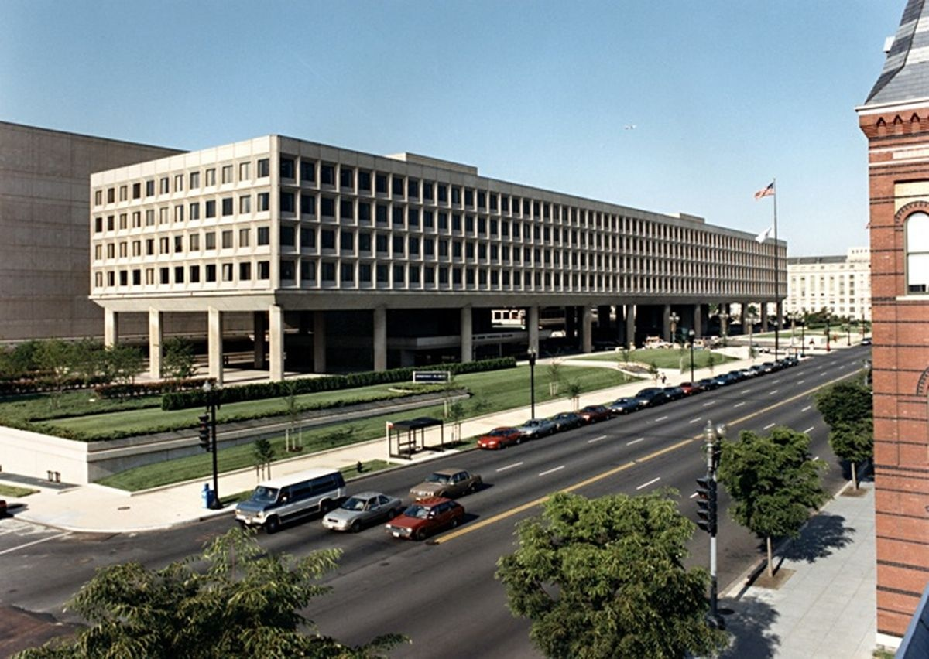

به گزارش "World Nuclear News"، وزارت انرژی ایالات متحده آمریکا راهبردی را برای تامین امنیت زنجیره تامین انرژی پاک اتخاذ کرده است.

در بخش انرژی هسته‌ای، صحبت در مورد زنجیره تامین حفظ بهره‌برداری واحدهای موجود، معرفی راکتورهای پیشرفته و چرخه سوخت می‌باشد.

در کوتاه مدت (تا اواسط دهه 20)، حوزه‌های تولید اورانیوم با غنای بالا HALEU و معرفی پروژه‌های راکتور "نوآورانه"، که بسیاری از آنها به سوخت فلزی یا سوخت TRISO نیاز دارند، در اولویت خواهند بود.

<https://www.atomic-energy.ru/news/2022/02/28/122331>

**\* راکتور نمک مذاب کارخانه معدنی و شیمیایی ГХК در سال 2031 به بهره‌برداری می‌رسد. (وب‌سایت انرژی اتمی روسیه 2022/03/01)**

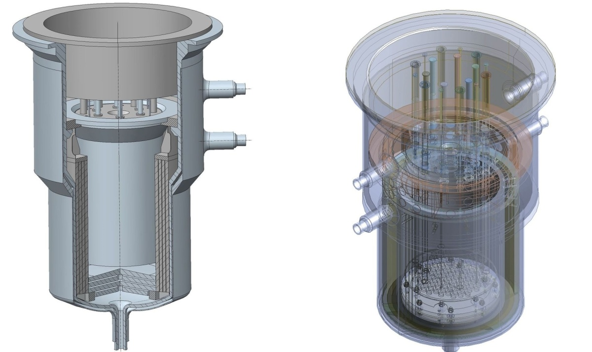

راکتور تحقیقاتی نمک مذاب، که به منظور آزمایش فناوری دفع پسماندهای رادیواکتیو با عمر طولانی طراحی شده است، در سال 2031 در کارخانه معدنی و شیمیایی ГХК (بخشی از شرکت روس‌اتم) راه‌اندازی خواهد شد.

طراحی فنی تاسیسات راکتور تا سال 2024 تکمیل خواهد شد. دریافت مجوز ساخت برای سال 2027 و راه‌اندازی راکتور برای سال 2031 برنامه‌ریزی شده است. توان حرارتی این راکتور بیش از 10 مگاوات نخواهد بود. علاوه بر راکتور تحقیقاتی نمک مذاب، مجتمعی برای تولید و پردازش سوخت در کارخانه ГХК ساخته خواهد شد.

راکتور نمک مذاب تاسیساتی است که قلب آن حاوی مخلوط مذاب فلوراید نمک و مواد شکافت‌پذیر فلوراید می‌باشد. این فناوری امکان بروز حوادثی از قبیل حادثه چرنوبیل را از بین می‌برد. دما در قلب حدود 700 درجه سانتیگراد است، اما فشاری در مدار وجود ندارد و این امر ایمنی راکتور را افزایش می‌دهد.

پس از توسعه این فناوری، مسئله طراحی و ساخت راکتور قوی‌تر برای استفاده از اکتینیدها (عناصر رادیواکتیو با عدد اتمی 103-89) در مقیاس صنعتی مطرح است. قدرت چنین راکتور نمک مذابی می‌تواند از 1500 تا 2500 مگاوات باشد.

<https://www.atomic-energy.ru/news/2022/03/01/122392>

**\* رئیس‌جمهور کره‌جنوبی نیروگاه‌های هسته‌ای را منبع اصلی برق این کشور برای 60 سال آینده نامید. (وب‌سایت انرژی اتمی روسیه 2022/03/01)**

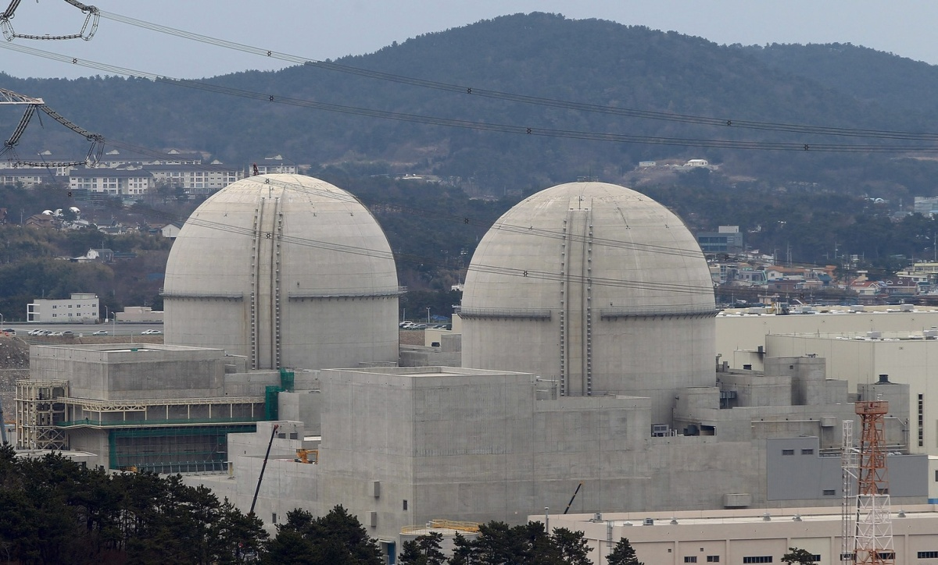

هرچند کره‌جنوبی در نظر دارد که با گذشت زمان در نهایت بتواند به طور کامل نیروگاه‌های هسته‌ای را کنار بگذارد، اما به گفته رئیس‌جمهور مون جائه این، انرژی هسته‌ای منبع اصلی انرژی این کشور تا 60 سال آینده باقی خواهد ماند.

بر اساس گزارش The Korea Times، علیرغم نوآوری‌های سبز، این کشور به ساخت راکتورهای بیشتری ادامه می‌دهد، اما ساخت واحدهای شماره 1 و 2 نیروگاه هسته‌ای Shin-Hanul و همچنین واحدهای 5 و 6 نیروگاه هسته‌ای Shin-Kori به دلیل بررسی سیستم ایمنی و دلایل دیگر به تعویق افتاده است.

به گفته مون، سیاست انتقال انرژی کره‌جنوبی شامل توقف تدریجی ساخت نیروگاه‌های هسته‌ای جدید و اعمال ممنوعیت تمدید طول عمر نیروگاه‌های قدیمی پس از سال 2084 است. در همین حال، رئیس‌جمهور این کشور، خواستار "تمام تلاش برای اطمینان از ایمنی نیروگاه‌های هسته‌ای و حفظ بهره‌برداری مناسب" شد.

طرح حذف تدریجی انرژی هسته‌ای، پیش‌بینی کاهش تعداد نیروگاه‌های هسته‌ای تا سال 2034 از 24 نیروگاه به 17 نیروگاه را دارد. تا سال 2030، دولت کره‌جنوبی قصد دارد سهم انرژی هسته‌ای را از حدود 30 درصد در سال گذشته به 23.9 درصد کاهش دهد. در همین مدت، قرار است استفاده از انرژی‌های تجدیدپذیر از 6.6 درصد کنونی به 20 درصد افزایش یابد.

<https://www.atomic-energy.ru/news/2022/03/01/122391>

**\* آلمان در حال بررسی امکان تمدید بهره‌برداری از سه نیروگاه هسته‌ای فعال اخیر است. (وب‌سایت انرژی اتمی روسیه 2022/02/28)**

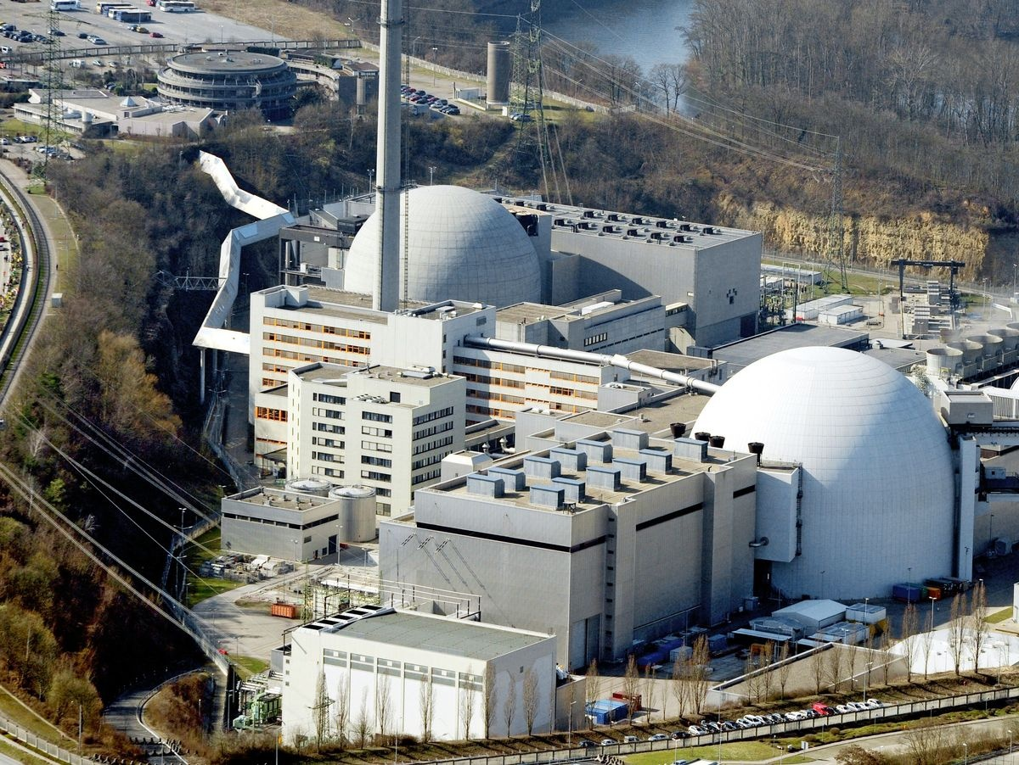

رابرت هابک، وزیر اقتصاد و اقلیمی آلمان گفت که این کشور در حال بررسی امکان تمدید عمر نیروگاه‌های هسته‌ای باقیمانده خود به عنوان راهی برای تضمین تامین انرژی کشور در بحبوحه عدم اطمینان از عرضه گاز روسیه است.

رابرت هابک در پاسخ به سوالی از شبکه تلویزیونی آلمانی ARD با این عنوان که آیا می‌توان تصور کرد که 3 نیروگاه‌های هسته‌ای آخر که قرار بود طبق برنامه تا پایان سال 2022 تعطیل شوند، بیشتر از مدت زمانی که برنامه‌ریزی شده‌ کار کنند، گفت: پاسخ به این سوال در حیطه وظایف وزارت من است. من آن را به دلایل ایدئولوژیک رد نمی‌کنم، اما تحلیل‌های اولیه نشان داد که این امر به ما کمکی نمی‌کند.

پس از اینکه این کشور ده سال پیش تصمیم گرفت استفاده از انرژی هسته‌ای را به خاطر حادثه نیروگاه هسته‌ای فوکوشیما کنار بگذارد، نیروگاه‌های Isar-2، Emsland و Neckarwestheim-2 آخرین نیروگاه‌های هسته‌ای آلمان هستند که برق تولید می‌کنند.

<https://www.atomic-energy.ru/news/2022/02/28/122370>

**\* شرکت‌های آمریکایی در حال آماده شدن برای توسعه استخراج اورانیوم هستند. (وب‌سایت انرژی اتمی روسیه 2022/02/28)**

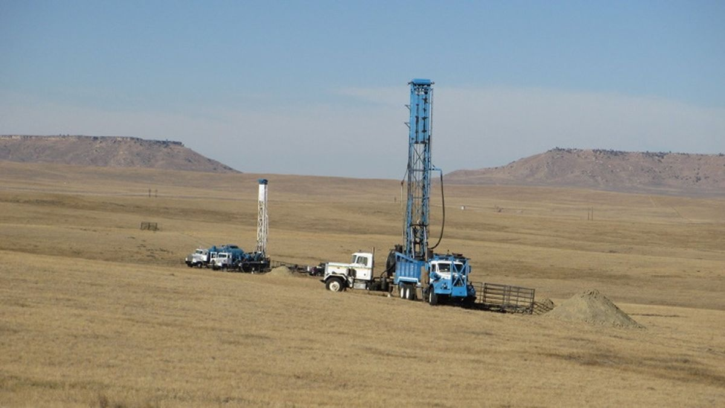

به گزارش "World Nuclear News"، شرکت‌های آمریکایی در حال آماده شدن برای توسعه استخراج اورانیوم در ایالت‌های وایومینگ و یوتا هستند.

این نشریه یادآوری می‌کند که در سال 2020، وزارت انرژی ایالات متحده آمریکا مجبور شد انتشار گزارش‌های فصلی در مورد حجم تولید اورانیوم در این کشور را متوقف کند، زیرا آنها کمتر از حد مجاز برای انتشار بودند.

این روزنامه خاطرنشان می‌کند که همین وضعیت در آغاز سال 2021 نیز تکرار شد. گزارشات فقط برای سه ماهه آخر سال در دسترس هستند و تنها 3.8 تن U3O8 در سه ماهه آخر سال 2021 در سه کارخانه در وایومینگ و نبراسکا تولید شد.

با این حال، افزایش قیمت اورانیوم در سال 2022 دلگرم‌کننده است. امیر عدنانی، رئیس شرکت Uranium Energy Corp (UEC) در جلسه سهامداران گفت: سال 2022 با بالاترین قیمت اورانیوم در یک دهه گذشته آغاز شد.

در طول سال 2022، شرکت UEC در نظر دارد پیشنهادهایی را برای پروژه‌های اورانیوم آماده کند. شرکت‌های دیگر نیز در حال آماده شدن برای از سرگیری استخراج اورانیوم هستند.

<https://www.atomic-energy.ru/news/2022/02/28/122336>

**\* پاکستان برنامه‌ریزی کرده است که تا سال 2050، 40 گیگاوات در 32 واحد نیروگاه هسته‌ای راه‌اندازی کند. (وب‌سایت انرژی اتمی روسیه 2022/03/01)**

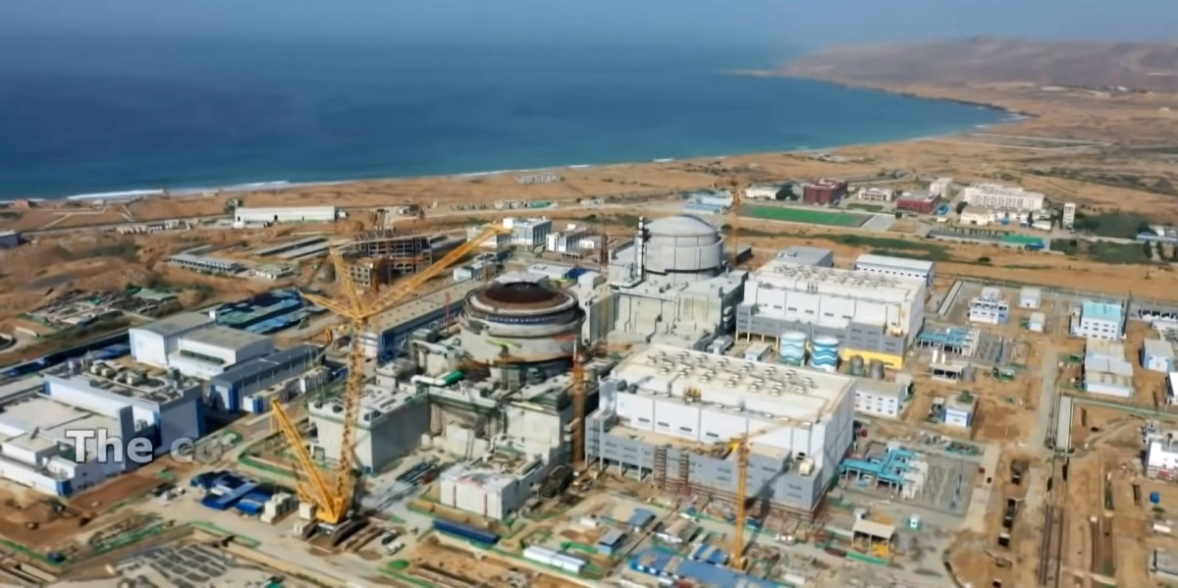

پاکستان با برنامه‌ریزی برای افزایش ظرفیت هسته‌ای خود به 40 گیگاوات تا سال 2050، در مسیر انتقال به انرژی پاک بدون آلایندگی است.

بر اساس طرح مفهومی ملی توسعه انرژی هسته‌ای تا سال 2050، پاکستان قصد دارد 40000 مگاوات را در 32 واحد نیروگاه هسته‌ای راه‌اندازی کند تا 25 درصد از انرژی مورد نیاز کشور را تامین کند.

ملک امین اسلم، دستیار ویژه نخست‌وزیر پاکستان در امور تغییرات آب و هوایی، گفت که این کشور متعهد به انطباق با هدف صفر شدن انتشار کربن تا سال 2050 در زمینه انرژی، با استفاده از انواع منابع تجدید‌پذیر و کم کربن، می‌باشد.

وی گفت: ما از منابع بادی، آبی، خورشیدی و هسته‌ای خود برای دستیابی به اهداف تعیین شده در اجلاس آب و هوای COP26 در گلاسکو استفاده بهینه خواهیم کرد.

پاکستان انتقال عظیم انرژی پاک را برنامه‌ریزی کرده است تا تولید انرژی را از سوخت‌های فسیلی به منابع کم کربن مانند انرژی آبی، باد، خورشیدی و هسته‌ای منتقل کند.

در حال حاضر، بالانس انرژی پاکستان شامل 58 درصد سوخت فسیلی، 30 درصد آبی و 10 درصد انرژی‌های تجدیدپذیر و هسته‌ای است. با این حال، این کشور دارای پتانسیل عظیمی برای تولید انرژی‌های تجدیدپذیر است که در حال حاضر به طور فعال در حال بررسی است. عمران‌خان، نخست‌وزیر پاکستان متعهد شده است که تا سال 2030، 60 درصد برق کشور را از منابع تجدیدپذیر تولید خواهد کرد.

<https://www.atomic-energy.ru/news/2022/03/01/122399>

**\* شرکت Sevmash تحت تحریم‌های اتحادیه اروپا قرار گرفت. (وب‌سایت انرژی اتمی روسیه 2022/03/02)**

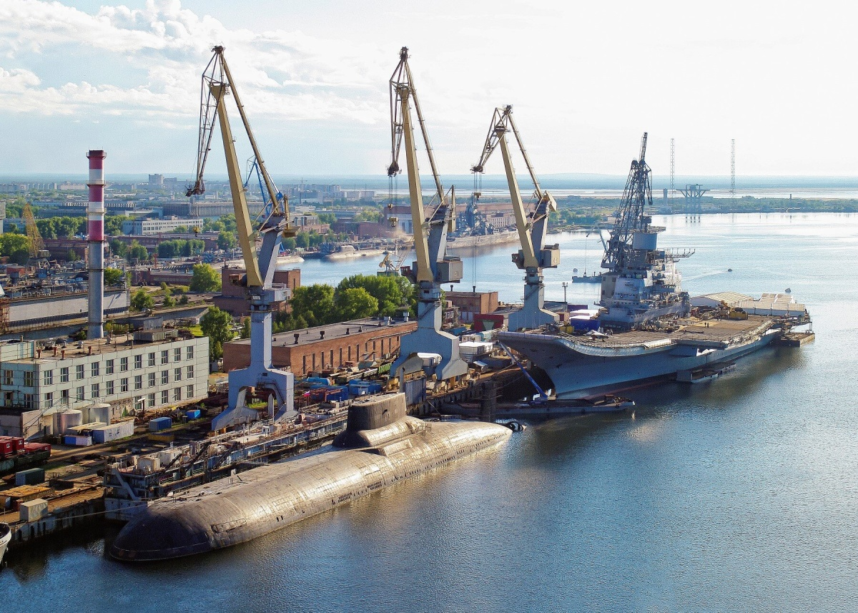

اتحادیه اروپا فهرست تحریم‌ها را علیه ساختارها و شرکت‌های روسی گسترش داده است. در میان آنها شرکت Sevmash نیز حضور دارد.

شرکت Sevmash یکی از بزرگترین مجتمع‌های کشتی‌سازی در روسیه است، که در زمینه تولید زیردریایی‌ها، از جمله زیردریایی‌های هسته‌ای، و تعمیر کشتی‌های مدرن فعالیت می‌کند.

خبرگزاری تاس با اشاره به بیانیه شورای اتحادیه اروپا گزارش داد: اتحادیه اروپا دسترسی این نهادها به بازار سرمایه و خدمات مالی را به شدت محدود کرده است. ارائه کمک‌های فنی به آنها و تجارت با آنها در زمینه محصولات و فناوری‌های نظامی یا دو منظوره و همچنین فناوری‌ها و تجهیزات تولید نفت را نیز ممنوع کرده است.

<https://www.atomic-energy.ru/news/2022/03/02/122417>

**\* نیروگاه‌های هسته‌ای روسیه تولید برق را در ژانویه تا فوریه 2022، 2.96 درصد افزایش دادند. (وب‌سایت رسمی روس‌اتم 2022/03/01)**

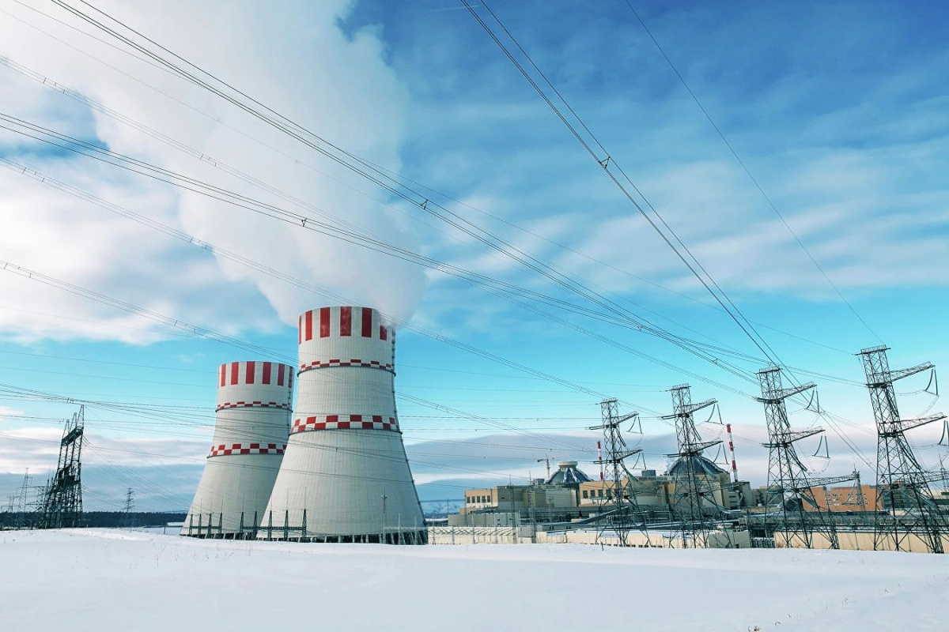

نیروگاه‌های هسته‌ای روسیه در دو ماه اول سال 2022 تولید برق را نسبت به مدت مشابه در سال گذشته 2.96 درصد افزایش دادند.

حجم تولید برق در ژانویه و فوریه 2022 بیش از 38 میلیارد کیلووات ساعت یا 102.21 درصد از هدف سرویس فدرال روسیه بوده است. به این ترتیب، از ابتدای سال، بیش از 1.537 میلیارد کیلووات ساعت مازاد بر هدف سرویس فدرال روسیه تولید شده است.

تولید برق ماه فوریه بیش از 18 میلیارد کیلووات ساعت بوده است.

بهره‌برداری از تمام نیروگاه‌های هسته‌ای روسیه در دو ماه نخست سال 2022 از انتشار گازهای گلخانه‌ای به میزان بیش از 19 میلیون تن معادل CO2 در جو زمین جلوگیری کرده است.

<https://rosatom.ru/journalist/arkhiv-novostey/aes-rossii-uvelichili-vyrabotku-elektroenergii-v-yanvare-fevrale-2022-goda-na-2-96/>

**\* دقیق‌ترین ساعت اتمی جهان در ایالات متحده آمریکا ساخته شد. (وب‌سایت انرژی اتمی روسیه 2022/03/02)**

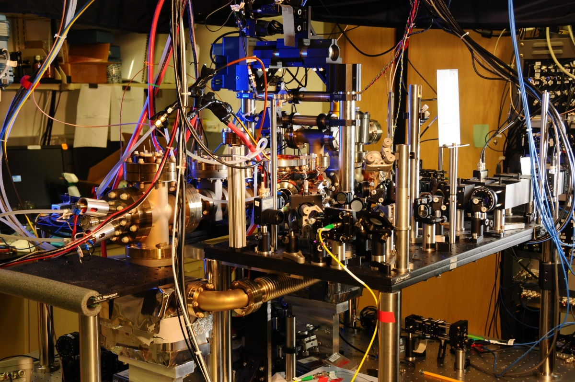

گروهی از دانشمندان ساعت اتمی منحصر به فردی با دقت بالا ساخته‌اند. این خبر را سرویس مطبوعاتی دانشگاه ویسکانسین آمریکا گزارش داده است.

خطای نمایش زمان تنها یک ثانیه در هر 300 میلیارد سال است.

دقیق‌ترین ساعت جهان سبک و کوچک است. این امر به لطف استفاده از پرتو لیزر ارزان‌تر و فشرده‌تر محقق شده است.

نویسندگان این طرح توانستند اتم‌های استرانسیوم به دام افتاده را بر چندین ساعت مستقل از یکدیگر تقسیم کنند. در این راستا، همگام‌سازی دستگاه در 25 ثانیه انجام می‌شود.

<https://www.atomic-energy.ru/news/2022/03/02/122431>

**\* قیمت جهانی اورانیوم در هفته گذشته 13 درصد افزایش یافت. (وب‌سایت انرژی اتمی روسیه 2022/03/03)**

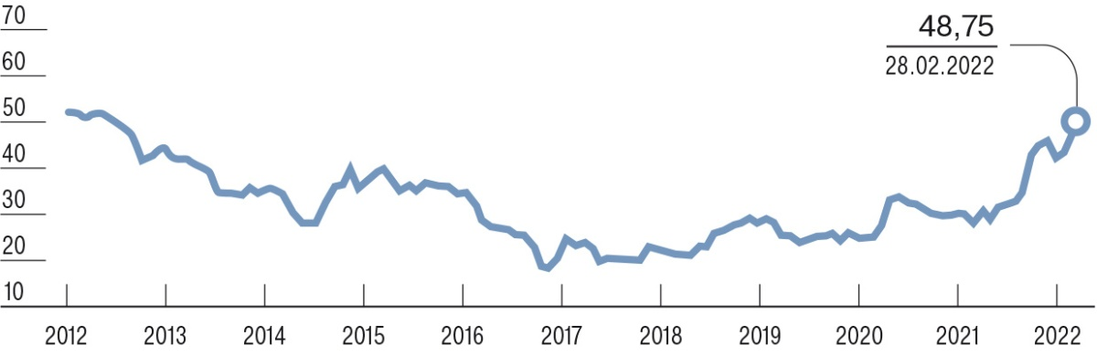

قیمت‌های لحظه‌ای اورانیوم در هفته پس از آغاز اقدامات روسیه در اوکراین، تقریباً 13 درصد افزایش یافت و از 48 دلار به ازای هر پوند اکسید اورانیوم فراتر رفته است. تحلیلگران رشد بیشتر قیمت‌ها را در پس‌زمینه افزایش قیمت سایر انواع سوخت رد نمی‌کنند. صنعت هسته‌ای ایالات متحده آمریکا قبلاً از مقامات آمریکا خواسته است که از عرضه اورانیوم روسیه جلوگیری نکنند.

بر اساس آخرین داده‌های آژانس UxC، قیمت اورانیوم طبیعی (اکسید اورانیوم، U3O8) در هفته منتهی به 28 فوریه به 48.5 دلار به ازای هر پوند افزایش یافت. در اول مارس، این رقم 48.8 دلار به ازای هر پوند شد. در عین حال، قیمت اورانیوم تحت قراردادهای بلندمدت در پایان فوریه به 43.88 دلار در هر پوند رسید که نسبت به پایان ژانویه 2.3 درصد افزایش داشته است. یک کارشناس صنعت می‌گوید: افزایش قیمت‌ها احتمالاً با افزایش قیمت سایر سوخت‌ها ادامه خواهد یافت.

با توجه به وضعیت اوکراین، ایالات متحده آمریکا بانک‌های روسی VTB، Otkritie،VEB.RF Sovcombank، Sberbank را تحریم کرد. ایالات متحده تا 24 ژوئن به انجام معاملات با این بانک‌ها در زمینه استخراج، پردازش و حمل و نقل سوخت، از جمله اورانیوم، مجوز داده است.

93 واحد نیروگاه هسته‌ای در ایالات متحده آمریکا وجود دارد، اما استخراج اورانیوم به دلیل هزینه بالا متوقف شده است.

<https://www.atomic-energy.ru/news/2022/03/03/122462>

**\* شرکت Fennovoima فنلاند می‌گوید هنوز برای ارزیابی تأثیر تحریم‌ها بر پروژه نیروگاه هسته‌ای Hanhikivi-1 خیلی زود است. (وب‌سایت انرژی اتمی روسیه 2022/03/01)**

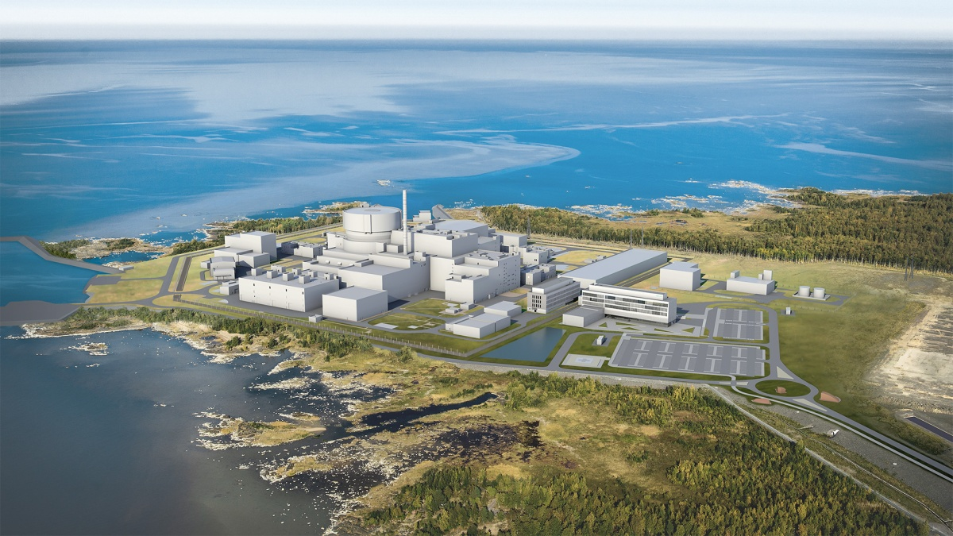

شرکت Fennovoima که در حال ساخت نیروگاه هسته‌ای جدید Hanhikivi-1 در فنلاند است، گفت که انتظار می‌رود تحریم‌های اعمال شده علیه روسیه بر این پروژه تأثیر بگذارد، اما هنوز برای ارزیابی جزئیات خیلی زود است.

این شرکت خاطرنشان کرد که بخش هسته‌ای شامل این تحریم‌ها نمی‌شود، اما افزود که انتظار می‌رود این تحریم‌ها بر پروژه نیروگاه هسته‌ای Hanhikivi-1 تأثیر بگذارد.

نیروگاه هسته‌ای Hanhikivi-1، پروژه مشترک شرکت فنلاندی Fennovoima و شرکت RAOS Project می‌باشد. شرکت روس‌اتم 34 درصد شرکت سهامی RAOS Project را در اختیار دارد.

<https://www.atomic-energy.ru/news/2022/03/01/122406>

**\* شرکت‌های انرژی ایالات متحده آمریکا برای حفظ اورانیوم روسیه خارج از تحریم‌های غرب، لابی می‌کنند. (وب‌سایت انرژی اتمی روسیه 2022/03/02)**

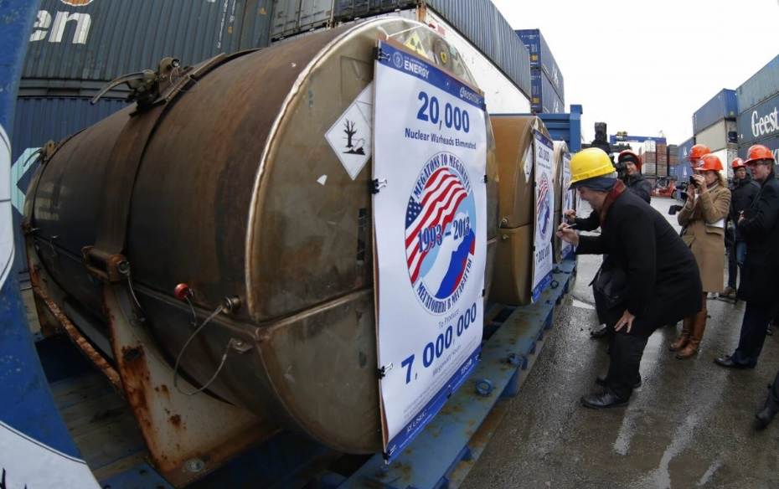

طبق گزارش اداره اطلاعات انرژی ایالات متحده آمریکا و انجمن جهانی هسته‌ای، ایالات متحده آمریکا به روسیه، قزاقستان و ازبکستان برای تامین حدود نیمی از اورانیوم نیروگاه‌های هسته‌ای خود متکی است - حدود 22.8 میلیون پوند (10.3 میلیون کیلوگرم) در سال 2020، که به نوبه خود، حدود 20 درصد از برق آمریکا را تامین می‌کند.

در حال حاضر تحریم‌های کشورهای غربی در مورد فروش اورانیوم و معاملات مالی مربوطه اعمال نمی‌شود.

منابع معتبر به رویترز گفتند که انستیتو انرژی هسته‌ای ایالات متحده آمریکا (NEI) که منافع تجاری اپراتورهای نیروگاه‌های هسته‌ای ایالات متحده، از جمله بزرگترین شرکت‌های تولیدکننده، یعنی شرکت‌های Duke Energy و Exelon را نمایندگی می‌کند، در حال لابی کردن با کاخ سفید جهت حفظ معافیت تحریمی برای واردات اورانیوم از روسیه است.

این منابع گفتند که هدف NEI دور نگه‌داشتن اورانیوم روسیه از هرگونه تحریم مرتبط با انرژی در آینده است، به ویژه با تشدید درخواست‌ها برای تحریم فروش نفت خام روسیه.

یکی از این منابع، که به دلیل حساسیت اوضاع از ذکر نام او خودداری شده است، به رویترز گفت: صنعت هسته‌ای آمریکا به اورانیوم ارزان روسیه وابسته است.

در حال حاضر، استخراج اورانیوم در ایالات متحده وجود ندارد، اگرچه چندین شرکت قبلاً گفته بودند که اگر موفق به انعقاد قراردادهای طولانی مدت با اپراتورهای نیروگاه‌های هسته‌ای شوند، مایلند این کار را در داخل کشور از سر بگیرند. به طور خاص، طبق گزارش رویترز، ایالت‌های تگزاس و وایومینگ دارای ذخایر بالقوه قابل توجهی اورانیوم هستند.

<https://www.atomic-energy.ru/news/2022/03/02/122447>

**\* روشی موثر برای متمرکز کردن پرتو پروتون پزشکی در انستیتو مشترک تحقیقات هسته‌ای دوبنا ابداع شد. (وب‌سایت استرانا روس‌اتم 2022/03/02)**

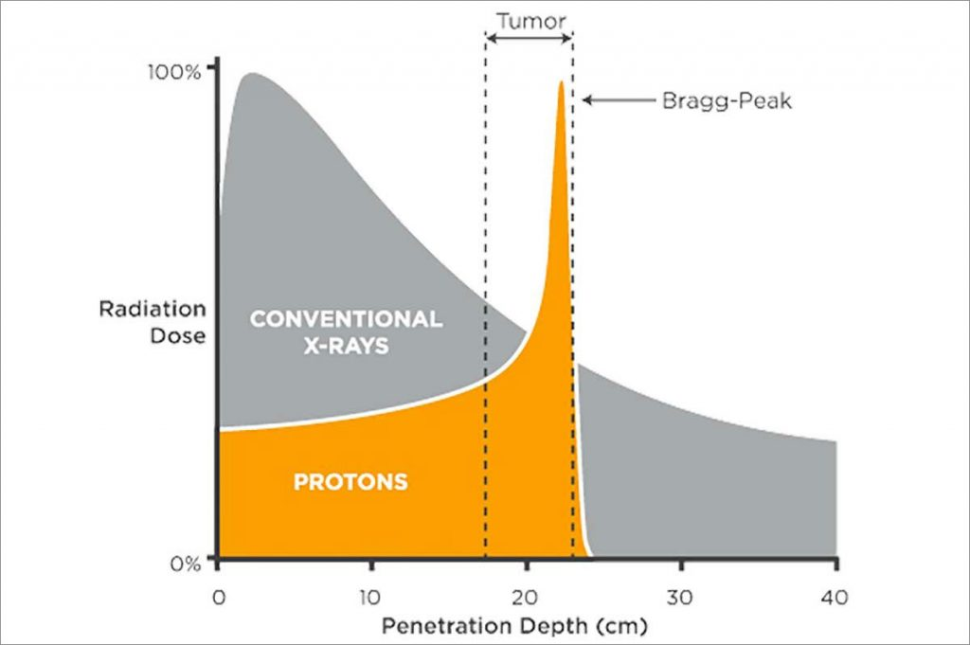

فلش تراپی، روشی امیدوارکننده برای درمان بیماری‌های سرطانی، به ویژه سرطان مغز است که هنگام قرار گرفتن در معرض پرتوی ذرات باردار، به دقت بالایی نیاز دارد. دانشمندان انستیتو مشترک تحقیقات هسته‌ای دوبنا روشی را اختراع کرده‌اند که عملا امکان کنترل فوری انرژی پرتو سیکلوترون پزشکی را فراهم می‌کند و پروتون‌های شتاب‌دار مورد نیاز برای درمان را دقیقاً به تومور می‌رساند و بافت‌های سالم بدن را تا حد امکان حفظ می‌کند.

برخلاف پروتون درمانی سنتی، فلش تراپی از پرتو پروتون در قله براگ استفاده می‌کند. ذره بزرگ، پروتون یا ذره آلفا، در ابتدا انرژی کمی را در بافت‌ها از دست می‌دهد. سپس در ناحیه پیک براگ دوز یونیزاسیون و در این مورد تعداد شکسته شدن DNA در سلول‌های تومور، به شدت افزایش می‌یابد و سپس تقریباً به صفر می‌رسد. به این ترتیب، پرتو با عبور فوری از بافت سالم بدون آسیب رساندن به آن، تقریباً تمام انرژی خود را در انتها و دقیقاً در بافت آسیب دیده از دست می‌دهد. این روش برای بیمار بی‌خطرتر از پروتون درمانی "آهسته" است.

<https://strana-rosatom.ru/2022/03/02/v-oiyai-izobreli-effektivnyj-sposob-fo/>

**\* دولت آمریکا در حال آماده شدن برای شرط بندی مجدد روی انرژی هسته‌ای است. (وب‌سایت انرژی اتمی روسیه 2022/03/02)**



دولت ایالات متحده آمریکا علیرغم چشم‌انداز سودآوری نامشخص، در حال سرمایه‌گذاری در انرژی هسته‌ای است. در حالی که بایدن به دلیل حمایت از صنعت هسته‌ای با چنین هزینه‌های گزافی در زمانی که این پول می‌توانست برای توسعه انرژی‌های تجدیدپذیر استفاده شود، توسط بسیاری مورد انتقاد قرار گرفته است، دولت اعتقاد دارد که این امر برای دستیابی به اهداف خنثی‌سازی کربن و انتقال انرژی ضروری است.

وزارت انرژی آمریکا گفته است که طی چند سال آینده میلیاردها دلار در نیروگاه‌های هسته‌ای موجود سرمایه‌گذاری خواهد کرد تا از تلاش ایالات متحده آمریکا برای توسعه انرژی پاک حمایت کند. برخی از نیروگاه‌های هسته‌ای پول زیادی نیاز دارند که بدون حمایت دولت نمی‌توانند به فعالیت خود ادامه دهند. با این حال، دولت آن را سرمایه‌گذاری ارزشمندی می‌داند، زیرا انرژی هسته‌ای به بایدن کمک می‌کند تا به تعهد خود مبنی بر کاهش 50 درصدی انتشار گازهای گلخانه‌ای تا سال 2030 عمل کند. بودجه از قانون زیرساختی دو حزبی تأمین خواهد شد و 6 میلیارد دلار اعتبارات غیرنظامی انرژی هسته‌ای را تأمین می‌کند.

<https://www.atomic-energy.ru/news/2022/03/02/122438>

**\* استارت‌آپ بیل گیتس TerraPower و کمپانی Southern Company، اولین راکتور آزمایشی نوترون سریع نمک مذاب جهان را تا سال 2025 در INL خواهند ساخت. (وب‌سایت انرژی اتمی روسیه 2022/03/03)**

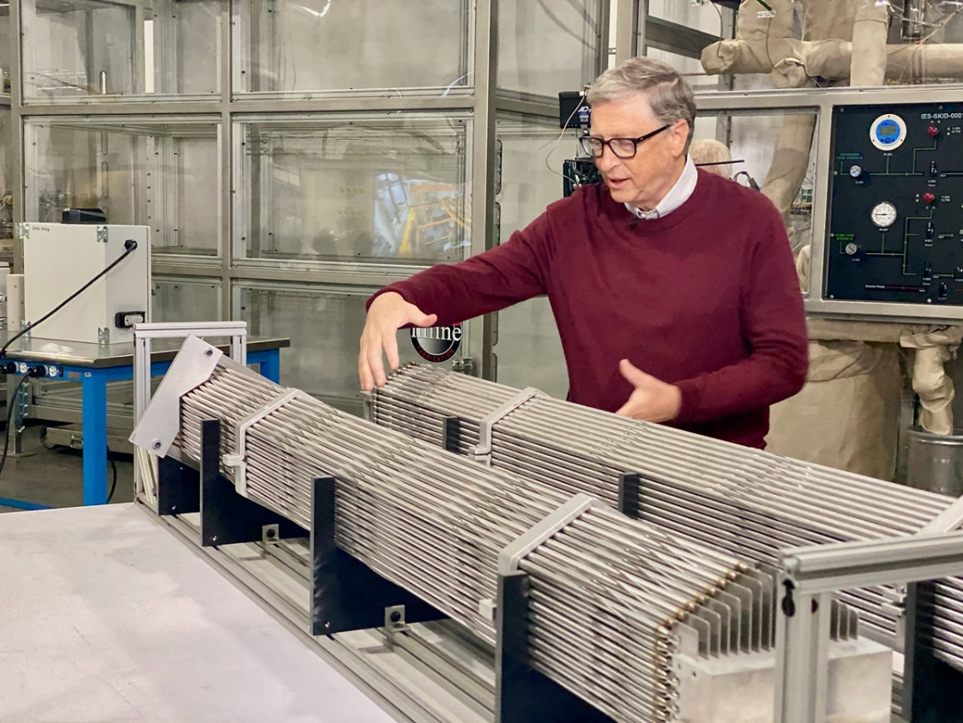

شرکت TerraPower و Southern Company برای طراحی، ساخت و راه‌اندازی اولین راکتور آزمایشی نوترون سریع نمک مذاب (MCRE) جهان در آزمایشگاه ملی آیداهو (INL) توافق‌نامه همکاری امضا کردند.

پروژه MCRE، که توسط وزارت انرژی ایالات متحده آمریکا برای تامین مالی در چارچوب برنامه ADRP انتخاب شده است، به توسعه راکتور نوترون سریع نمک مذاب MCFR شرکت TerraPower کمک خواهد کرد. این فناوری می‌تواند انرژی مقرون به صرفه و پاک را برای آینده‌ای پایدار فراهم کند. تعامل مستمر تیم MCFR با سازمان انرژی اتمی وزارت انرژی ایالات متحده آمریکا از طریق برنامه ADRP برای استقرار این فناوری کلیدی ضروری است و توسط توافقنامه پنج ساله 170 میلیون دلاری حمایت مالی خواهد شد.

راکتور آزمایشی نوترون سریع نمک مذاب MCFR اولین راکتور نوترون سریع در جهان خواهد بود که با سوخت نمک مذاب کار می‌کند. MCRE نقطه عطف مهمی در نقشه راه معرفی فناوری TerraPower خواهد بود، زیرا این پروژه به عنوان پایه‌ای برای طراحی، صدور مجوز و بهره‌برداری از راکتور نمایشی MCFR عمل خواهد کرد.

<https://www.atomic-energy.ru/news/2022/03/03/122477>

**\* معرفی انستیتو تحقیقات نوآوری و همجوشی ترویتسک (TRINITI).**

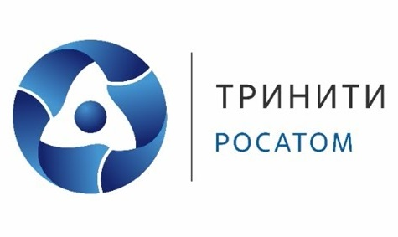

شرکت سهامی "مرکز علمی دولتی انستیتو تحقیقات نوآوری و همجوشی ترویتسک" (TRINITI) از زیرمجموعه‌های شرکت روس‌اتم می‌باشد. این انستیتو در منطقه ترویتسک، در حومه مسکو واقع شده است.

فعالیت‌های اصلی این انستیتو در زمینه فیزیک پلاسما، همجوشی هسته‌ای کنترل شده، فیزیک و فناوری لیزر، فیزیک مواد با فشار و چگالی بالا، فیزیک فرآیندهای تبدیل انرژی، تحقیق و توسعه مرتبط با اجرای دستورات دفاعی دولت، توسعه مدل‌های فیزیکی و کدهای محاسباتی برای پیش‌بینی رفتار سوخت و المان‌های قلب راکتورهای هسته‌ای می‌باشد.

این انستیتو توسعه خود را در سال 1952 با سازماندهی آزمایشگاه مغناطیس آکادمی علوم اتحاد جماهیر شوروی به ابتکار آکادمیسین الکساندروف آغاز کرد. در سال 1961، این آزمایشگاه در ابتدا بخشی از انستیتو کورچاتوف و از سال 1971 به عنوان شعبه‌ای از انستیتو کورچاتوف شد. از سال 1978 تا دسامبر 2003، دکتر ویچسلاو دیمیتریویچ پیسمنی از اعضای آکادمی علوم روسیه، از ماه می 2004 تا 2018، پروفسور چرکوفتس، دکترای علوم فیزیک و ریاضی، و از 2018 به بعد دکتر مارکوف دیمیتری وسوولودویچ ریاست این انستیتو را برعهده داشته‌اند. در سال 1991، این شعبه انستیتو کورچاتوف به انستیتو نوآوری و تحقیقات همجوشی ترویتسک تغییر نام داد. این انستیتو در سال 1994 عنوان مرکز علمی دولتی را دریافت کرد و تا به امروز آن را حفظ کرده است. نتایج تحقیقات انستیتو تحقیقات نوآوری و همجوشی ترویتسک بسیار جدید و دارای دامنه کاربردی گسترده‌ای می‌باشد. اول اینکه برای فیزیک پلاسما، فیزیک جامدات و نیمه هادی‌ها، مطالعه خواص مواد در معرض انرژی چگالی بالا، فیزیک سیستم‌های لیزری، مطالعه فرآیندهای تبدیل انرژی و غیره اهمیت ویژه‌ای دارند. ثانیاً، این نتایج کاربردهای اساسی در توسعه راکتورهای همجوشی هسته‌ای، ابزارها و دستگاه‌های تشخیص پلاسمای دما بالا و جامدات، منابع پرتو ایکس، انواع مختلف لیزر، شتاب‌دهنده‌های پلاسما، فرآیندهای فناوری جدید با استفاده از جریان‌های پلاسما و تابش لیزر، مواد جدید، منابع تغذیه مستقل، اکتشاف و ایجاد سیستم‌هایی برای نظارت بر مواد معدنی و غیره دارند.

تحقیقات در زمینه "همجوشی هسته‌ای کنترل شده"، جایگاه ویژه‌ای در موضوعات علمی این انستیتو دارد، که راه را برای تحقق واکنش سنتز عناصر سبک (دوتریوم، تریتیوم) در حالت کنترل شده، باز می‌کند. تحقیقات روی استند آزمایشی منحصر به فرد Ангара-5-1 که پایه توکامک میدان قوی ТСП می‌باشد، انجام می‌شود. این بزرگترین تاسیسات در اروپا و آسیا برای حل مسائل علمی و کاربردی تحت برنامه‌های استفاده از تکنیک تولید پالس‌های الکتریکی فوق‌العاده قوی می‌باشد.

در طی انجام آزمایشات تحت برنامه همجوشی هسته‌ای کنترل شده، یک طیف‌سنج نوترون سریع مبتنی بر آشکارساز الماسی ساخته شد که با کمک آن، برای اولین بار در جهان، اندازه‌گیری طیف توزیع انرژی و ناهمسانگردی طیف تابش نوترونی پلاسمای دما بالای دوتریوم-تریتیوم توکامک انجام شد و ابزارهای مقاوم در برابر تشعشع برای اندازه‌گیری شار و دوز تابش یونیزان توسعه یافت.

مطالعات دینامیک پلاسمای دما بالای پالسی، که تحت برنامه همجوشی هسته‌ای کنترل شده انجام شد، زمینه را برای توسعه روش‌های جدید برای تقویت و مقاوم‌سازی مواد (کاهش زبری لایه سطحی، کاهش ضریب اصطکاک، افزایش مقاومت در برابر خوردگی و غیره) و ایجاد چندین دستگاه مناسب را برای این امر فراهم کرد و مزایای روش پردازش پلاسما در بسیاری از قطعات صنعتی نشان داده شد. شتاب‌دهنده‌های پلاسمایی منحصر به فرد 2МК200، КСПУ-B، КСПУ-Bе برای مطالعه مواد دیواره اول و دیورتور راکتور آزمایشی بین‌المللی همجوشی هسته‌ای ITER مورد استفاده قرار می‌گیرند.

این انستیتو شامل 5 کارگروه و بخش می‌باشد: بخش تحقیقات مغناطیسی و نوری، گروه فیزیک پلاسمای حامل جریان، بخش تحولات آتیه‌دار، گروه فیزیک راکتورهای-توکامک، مرکز فیزیک تئوری و ریاضیات محاسباتی.

زمینه‌های تحقیقاتی گروه فیزیک راکتور-توکامک انستیتو TRINITI شامل موارد زیر است:

* توسعه تشخیص نوترونی پلاسمای هسته‌ای؛
* توسعه آشکارسازهای نوترون سریع؛
* توسعه سیستم‌های تشخیص شار نوترون سریع؛
* کالیبراسیون آشکارسازهای نوترونی؛
* فیزیک تخلیه الکتریکی مگنترونی؛
* توسعه سیستم‌های پاشش مگنترونی؛
* شبیه‌سازی فرآیندهای فیزیکی در تاسیسات مگنترونی؛
* کارهای محاسباتی و تئوری؛
* تأیید روش‌های جدید سازماندهی حلقه پلاسما: بورونیزه کردن، لیتیاسیون، آزمایش طرح‌های جدید گیرنده‌های گرمایی؛
* توسعه و آزمایش انواع جدید تشخیص پلاسمایی (شامل طیف‌سنجی فعال و رفرکتومتری برای راکتور بین‌المللی همجوشی هسته‌ای ITER)؛
* بررسی برهمکنش لیتیوم مایع با پلاسمای هیدروژن پیرامون توکامک؛
* بررسی دینامیک درهم شکستگی جریان در توکامک؛
* تحقیق و توسعه در زمینه‌های فیزیک پلاسما، همجوشی هسته‌ای کنترل شده، ابزار دقیق هسته‌ای، فناوری نانو؛
* فیزیک پلاسمای نزدیک دیوار و برهمکنش پلاسما با دیواره اول توکامک؛
* توسعه طرح‌های مفهومی تاسیسات همجوشی هسته‌ای فشرده؛
* شبیه‌سازی فرآیندهای فیزیکی در توکامک‌ها؛
* تشخیص پلاسمای دما بالا و دما پایین؛
* مسائل الکتروفیزیکی پلاسما، تاسیسات همجوشی هسته‌ای و راکتورها؛
* روش‌های وارد کردن سوخت به تاسیسات همجوشی هسته‌ای.

یکی از وظایف اصلی انستیتو TRINITI که در چارچوب برنامه "همجوشی هسته‌ای کنترل شده و فناوری‌های پلاسما"، که به عنوان یک پلتفرم واحد برای بحث در مورد موضوعات علمی مرتبط با تحقیق در مورد توسعه فناوری‌های همجوشی هسته‌ای و پلاسما در نظر گرفته شده است، توسعه فناوری راکتور توکاماک (TRT)، به عنوان نمونه اولیه تاسیسات همجوشی هسته‌ای مقیاس کامل می‌باشد. این برنامه برای تسهیل یکپارچگی تلاش‌های توسعه‌دهندگان بخش‌های مختلف زیرمجموعه‌های روس‌اتم در زمینه همجوشی هسته‌ای، ارگان‌های وابسته به وزارت علوم روسیه و همچنین انستیتو کورچاتوف طراحی شده است. این انستیتو در سال 2021، طراحی اولیه المان‌های TRT و توسعه تجهیزات تشخیصی را آغاز کرد. TRINITI قصد دارد تا پایان سال 2024 اولین مرحله مجتمع همجوشی هسته‌ای را، که برای ایجاد زیرساخت برای تجهیزات توکامک TRT ضروری است، تکمیل کند.

مولدهای نوترونی НГ-24М، ИНГ-07Т، ИНГ-07Д، ИНГ-31، سیستم تثبیت موقعیت، سیستم آنالیز فعال‌سازی نوترون، استند سیستم جداسازی لیزری مبتنی بر توزیع انتخابی، لیزر مادون قرمز، توکامک T-11M و کوره خلاء دمای بالا RD-G WEBB-117 تنها برخی از استندهای آزمایشی گروه فیزیک راکتور-توکامک این انستیو هستند.

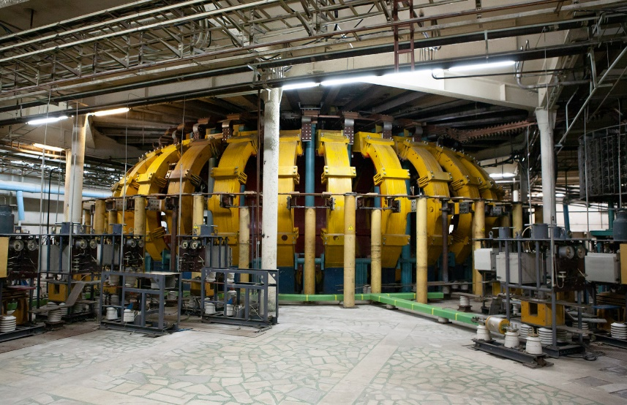

توکامک T-11M

یکی دیگر از زمینه‌های سنتی فعالیت علمی انستیتو تحقیقات نوآوری و همجوشی ترویتسک، تحقیق در زمینه فیزیک لیزر، توسعه انواع لیزرها و بهبود ویژگی‌های سیستم‌های لیزری است.

سیستم‌های لیزری ایجاد شده با محیط‌های فعال مختلف (لیزرهای CO2، لیزرهای CO، لیزرهای حالت جامد، لیزرهای اگزایمر) با انواع حالت‌های عملیاتی (پیوسته، پالسی، پالس مکرر) از نظر پارامتری متفاوت هستند. آنها را می‌توان در طیف گسترده‌ای از صنایع، از جمله همجوشی هسته‌ای کنترل شده، تشخیص پلاسما، پردازش مواد مختلف، شیمی لیزر و جداسازی ایزوتوپ با استفاده از لیزر، حفاظت از محیط‌زیست و غیره استفاده کرد.

در حال حاضر، در این انستیتو توجه زیادی به مجتمع‌های فناوری لیزر سیار می‌شود. این تاسیسات امکان انجام عملیات از راه دور با پرتو لیزر با توان حداکثر 50 کیلووات را بر روی اجسام مختلف فراهم می‌کند. به ویژه، برای برش سازه‌های فلزی و بتن مسلح، و همچنین در صنایع نفت و گاز و انرژی هسته‌ای.

تأسیسات ژنراتور مغناطیسی هیدرودینامیکی که توسط دانشمندان این انستیتو توسعه یافته است، امکان استفاده از آنها را برای انجام عملیات شناسایی در پوسته زمین، جستجوی مواد معدنی و پیش‌بینی زلزله را فراهم می‌کند. در سال 2011، مجتمع لیزر سیار МЛТК-20، که در انستیتو TRINITI برای اولین بار در جهان ایجاد شد، امکان از بین بردن حادثه در یکی از چاه‌های گاز روسیه را با ثبت رکورد زمانی، فراهم کرد.

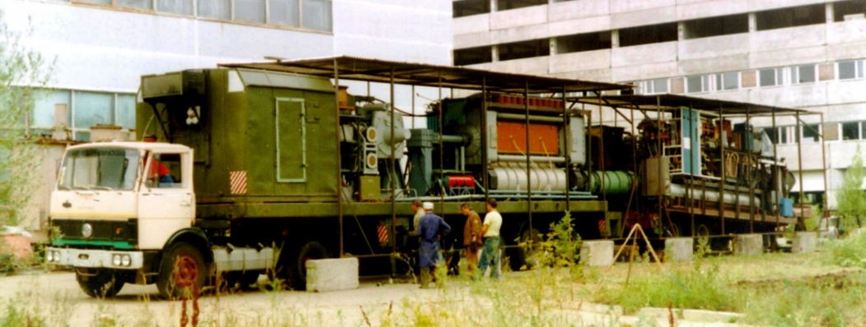

مجتمع لیزر سیار МЛТК-20